Grilles de 100 (101 à 200)
Fiche 3a

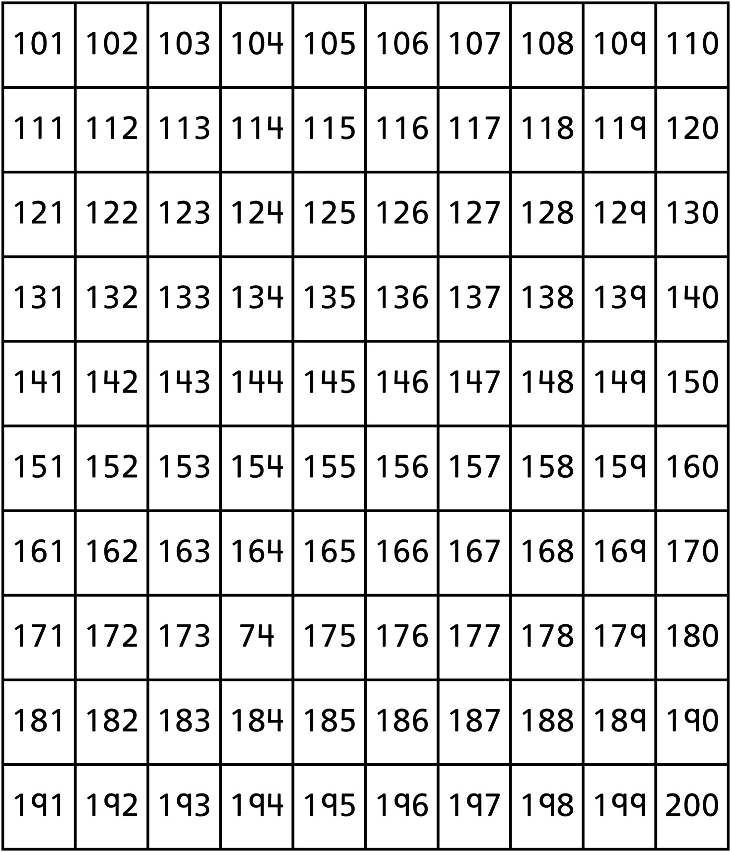

Grilles de 100 (201 à 300)
Fiche 3b

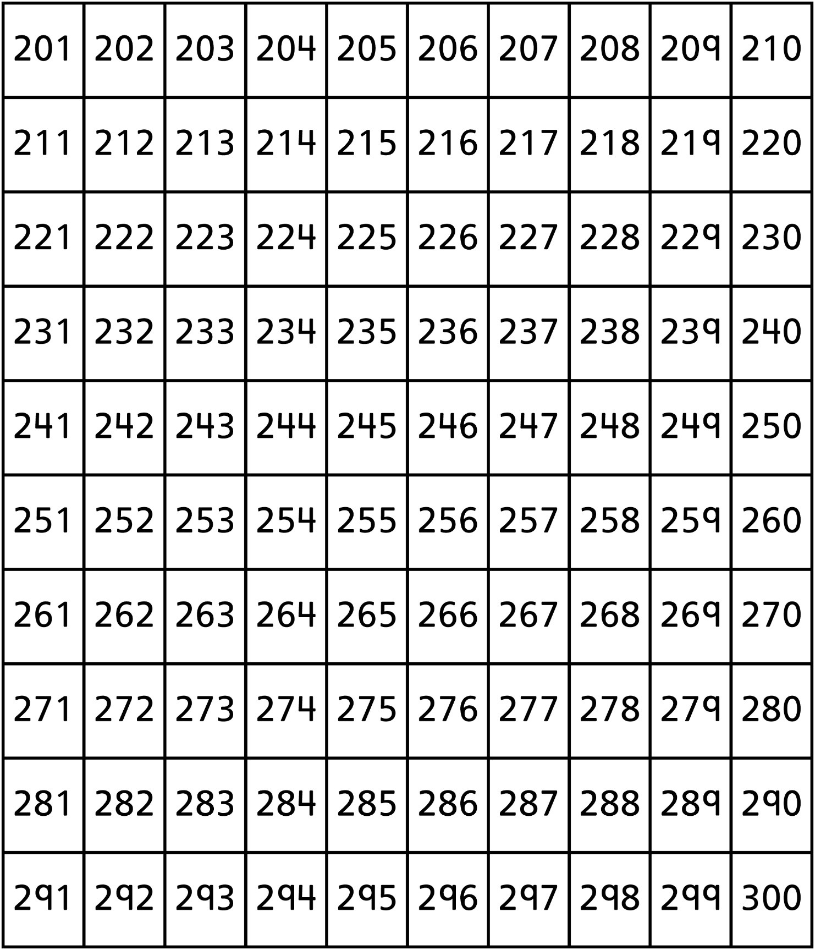

Grilles de 100 (301 à 400)
Fiche 3c

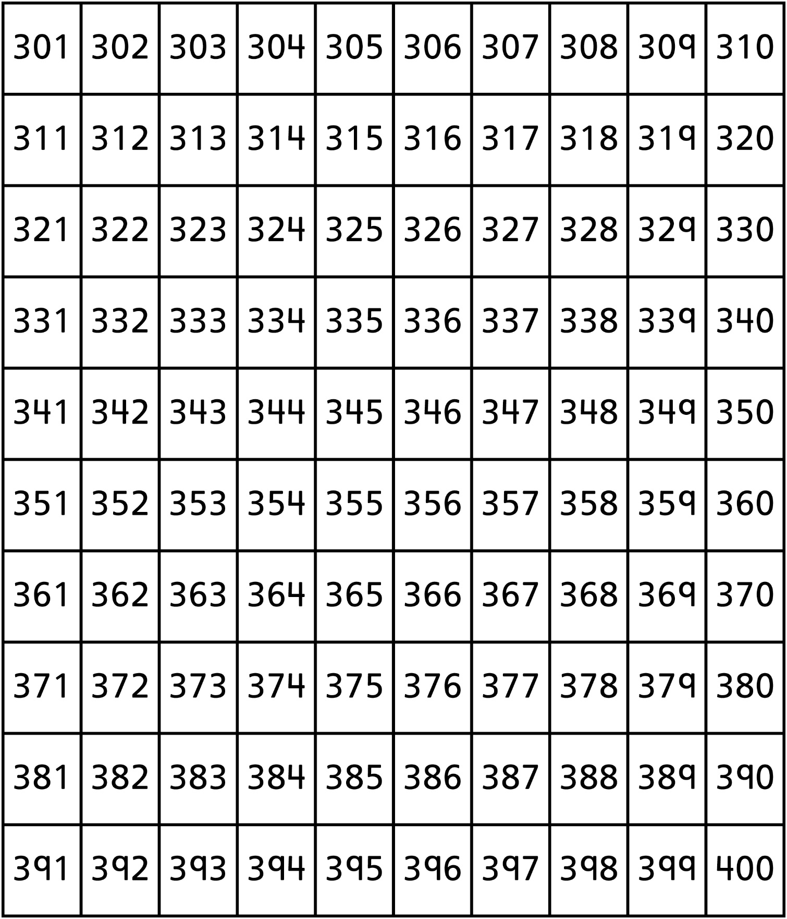

Grilles de 100 (401 à 500)
Fiche 3d

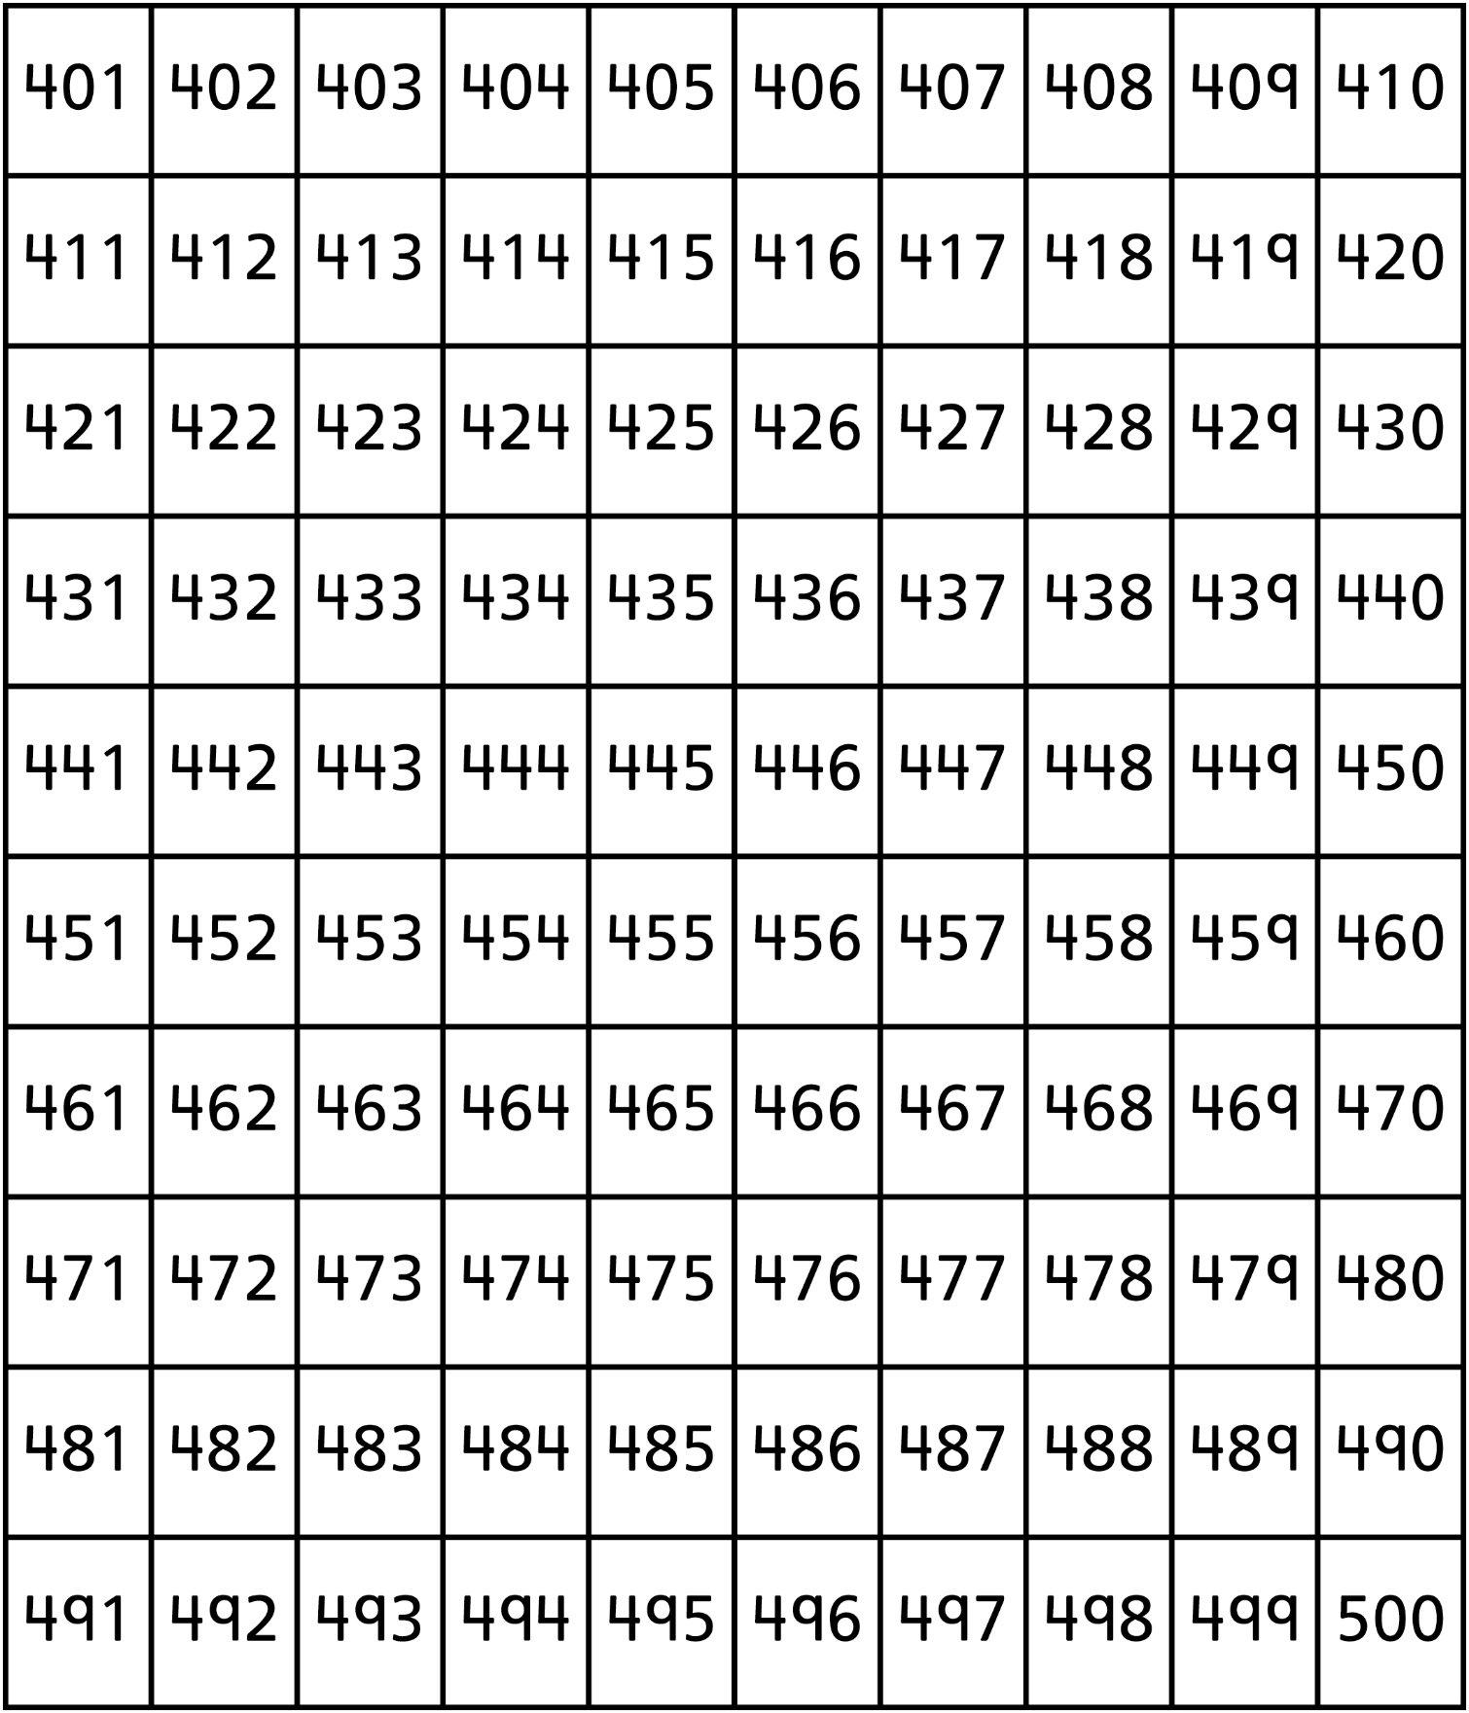

Grilles de 100 (501 à 600)
Fiche 3e

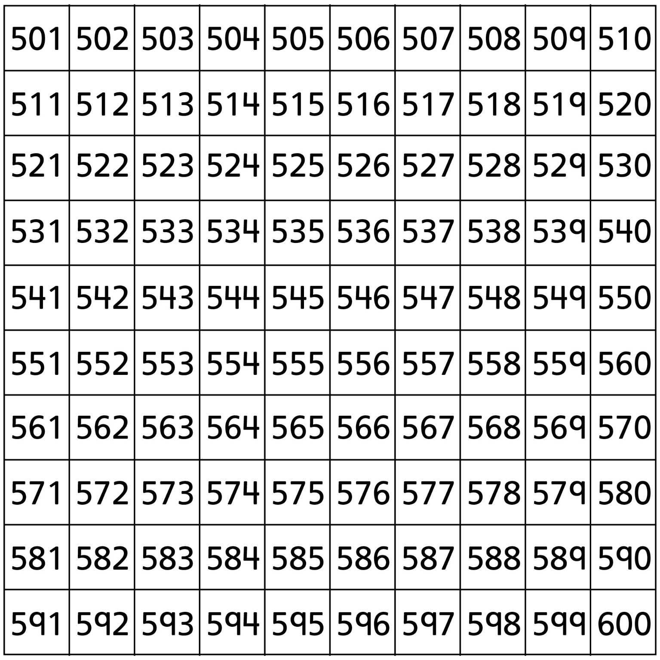

Grilles de 100 (601 à 700)
Fiche 3f

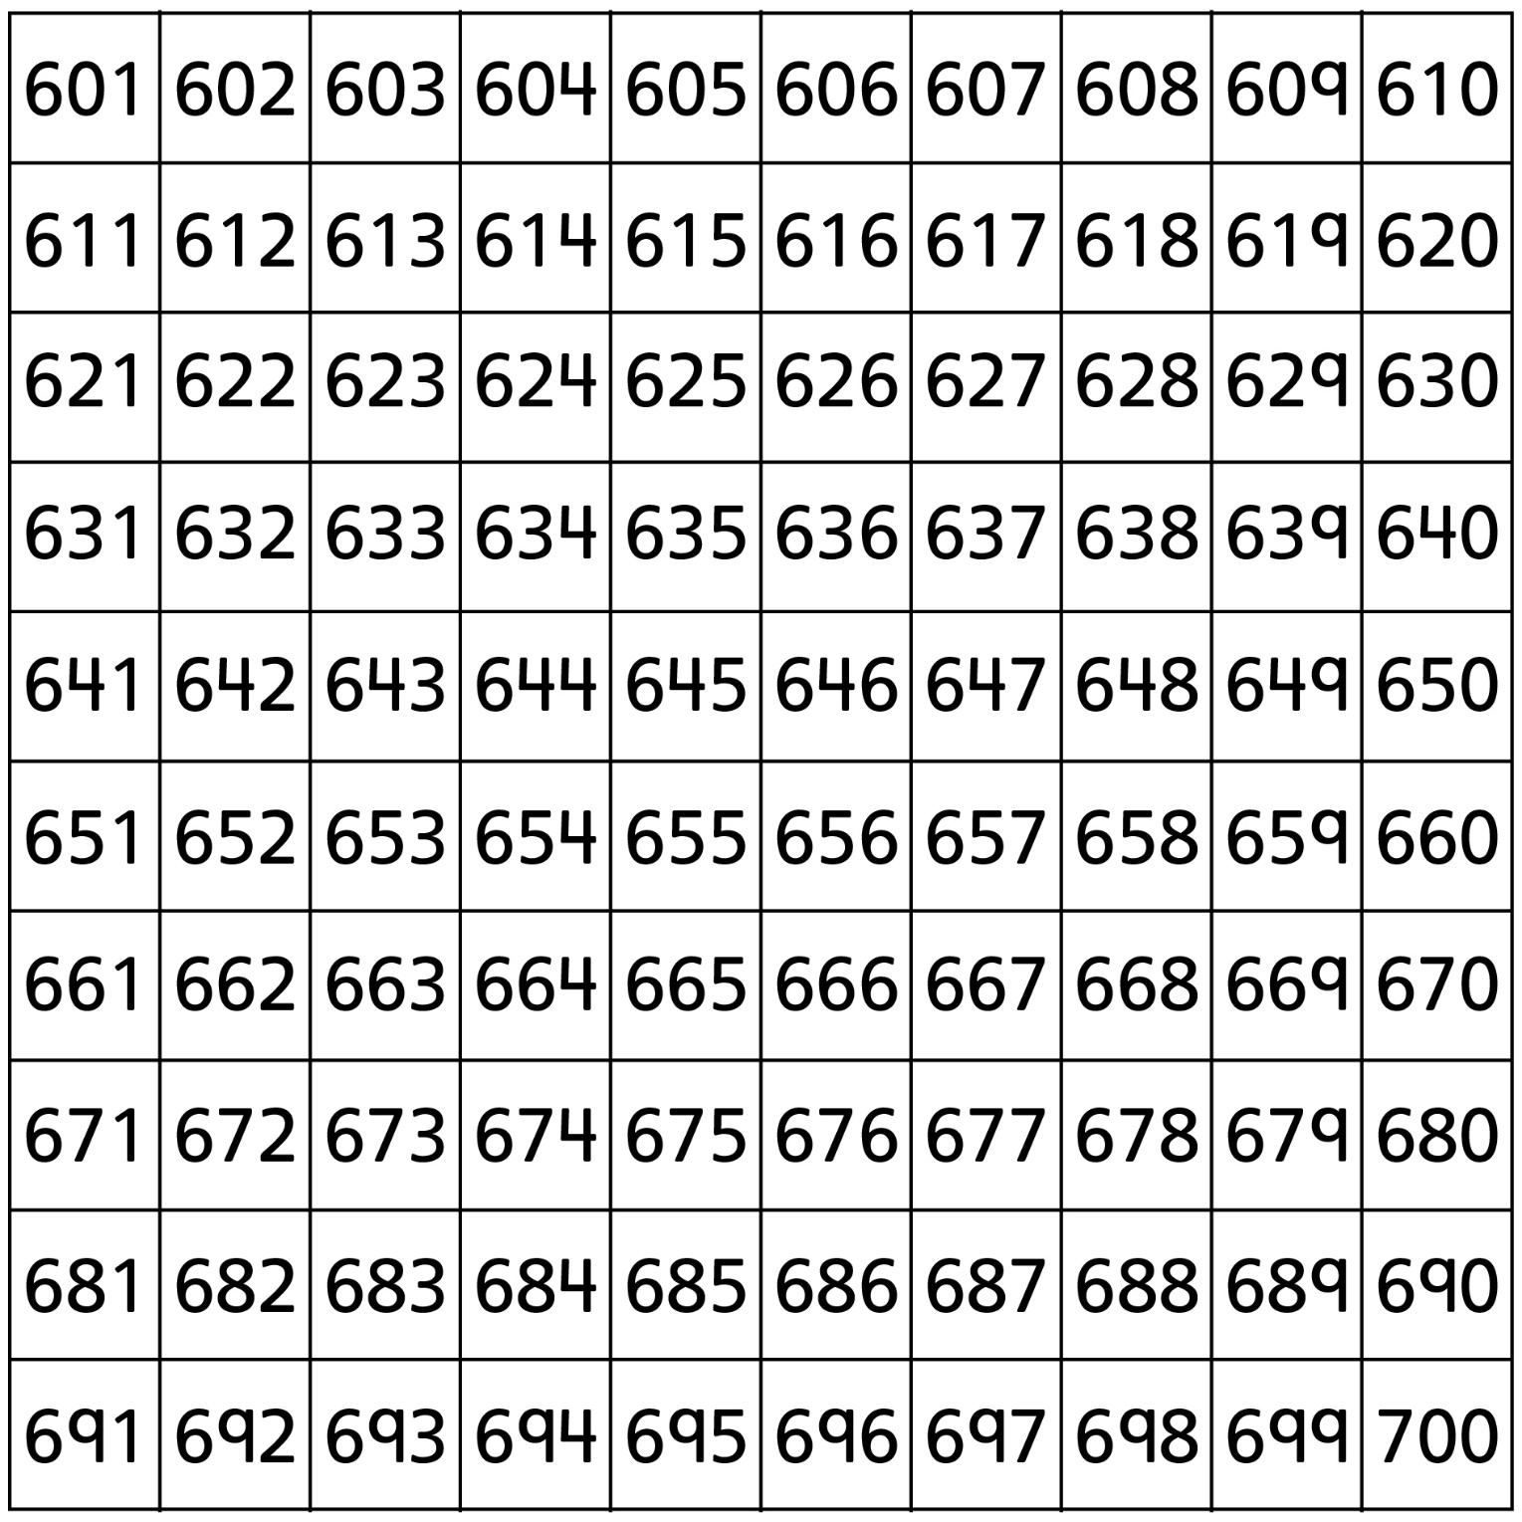

Grilles de 100 (701 à 800)
FIche 3g

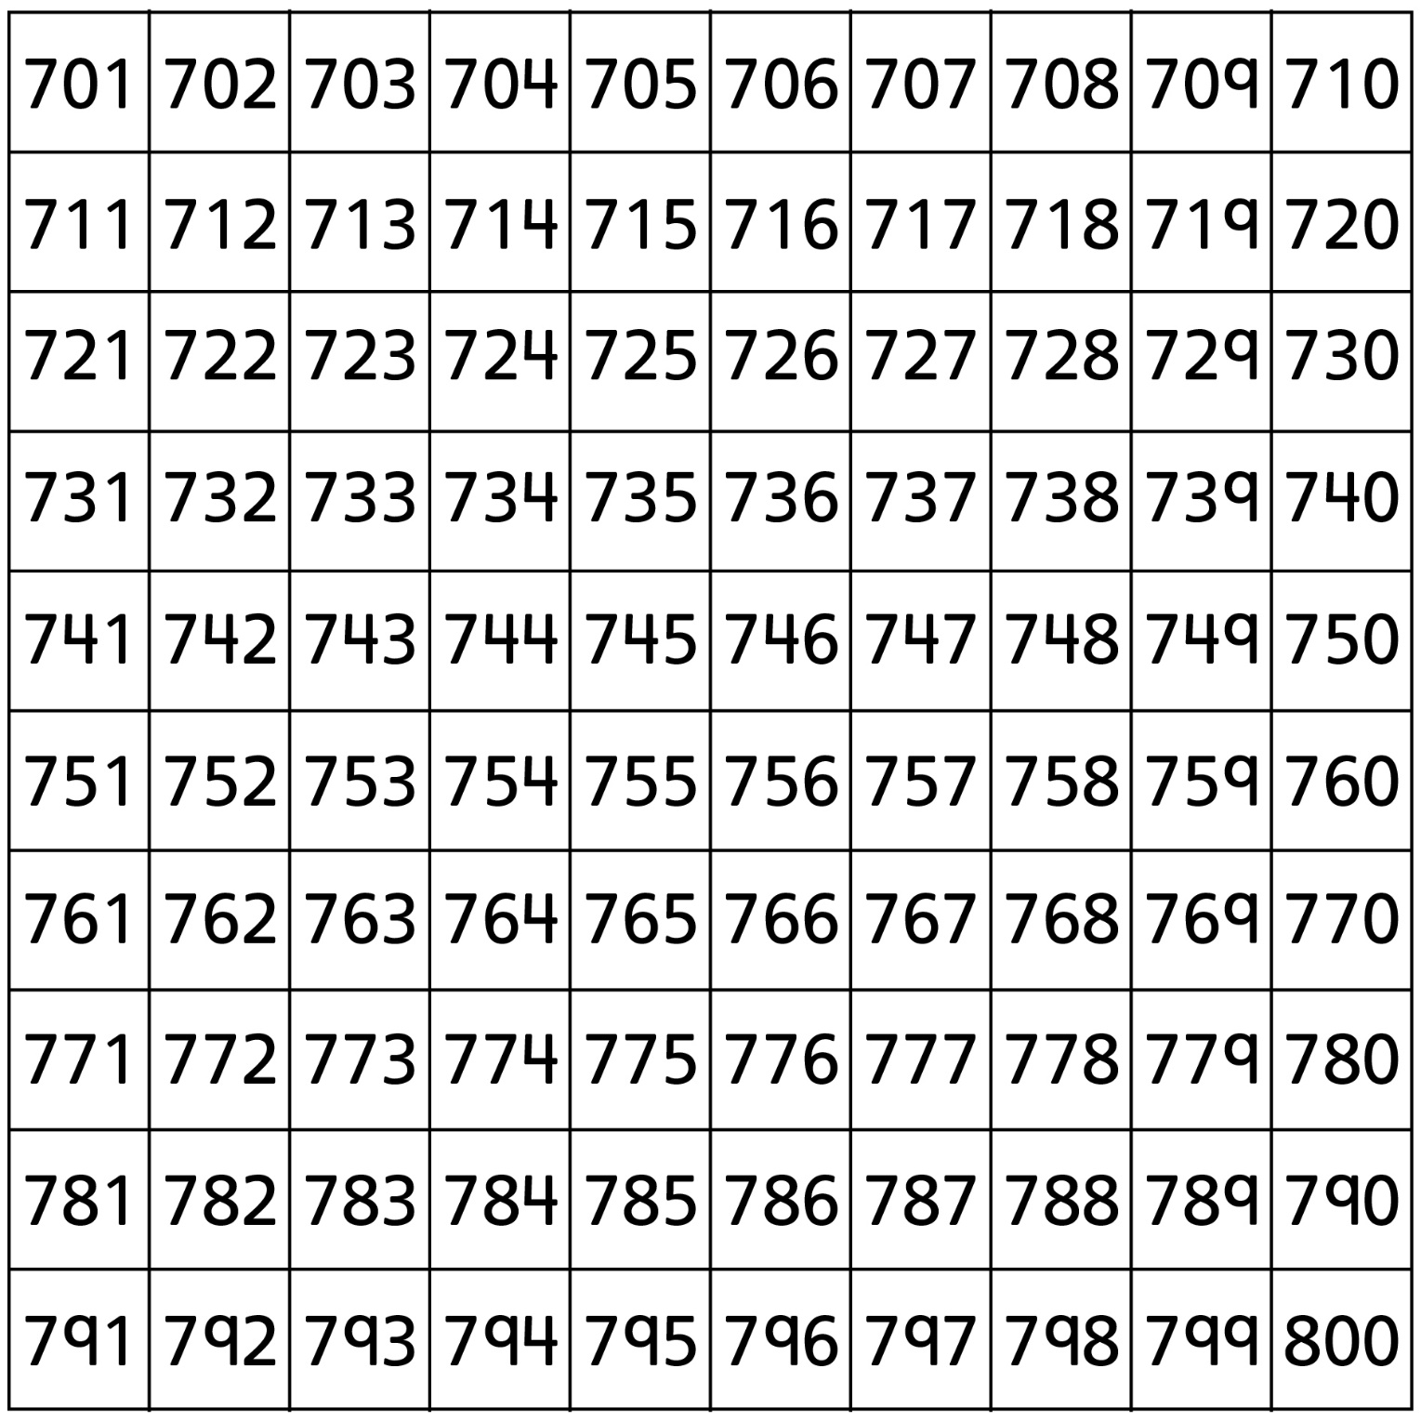

Grilles de 100 (801 à 900)
Fiche 3h

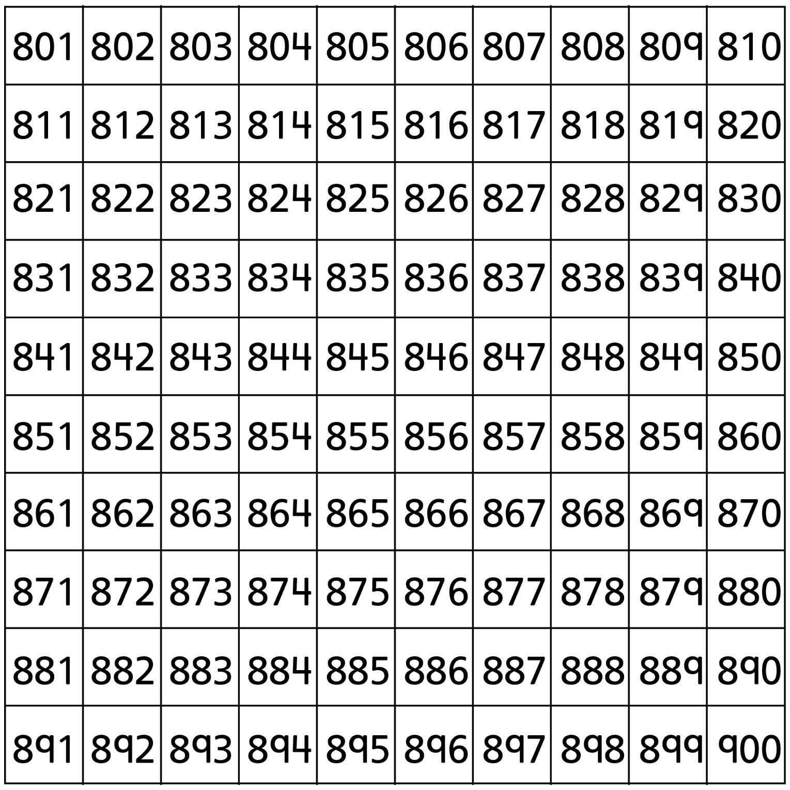

Grilles de 100 (901 à 1000)
Fiche 3i

